Конспект НОД для подготовительной к школе группы
Путешествие в Бумажную страну.

Цель. Формировать представления детей о бумаге, разных ее видах, качествах и свойствах бумаги.
Программные задачи:
Развивать познавательные способности детей в процессе совместной исследовательской деятельности, практических опытов с бумагой.
Развивать умение обследовать предмет, устанавливать причинно-следственные связи и делать выводы на основе эксперимента.
Формировать и поддерживать интерес детей к окружающему миру, удовлетворять детскую любознательность.
Воспитывать экономное, бережное отношение к бумаге.
Воспитатель: Ребята, сегодня я принесла вам три предмета. Все предметы вам знакомы? Давайте назовем их: первый предмет, это спил дерева. Второй предмет- бумага. А третий предмет? Кто самый внимательный? Ну, конечно же - это осиное гнездо. Как вы думаете, есть ли что-то общее у этих предметов? А кто знает, из чего осы строят свои гнезда? /высказывания детей/
Свои гнезда осы многие миллионы лет строят из настоящей бумаги, да- да из бумаги - они ее изготавливают сами, из тщательно пережеванной древесины. Посмотрите, какая интересная и необычная бумага. А мы знакомы совсем с другой бумагой.
Предлагаю заглянуть в «Бумажную страну»- вспомнить, какие типы бумаги мы знаем /презентация «Бумажная страна»/

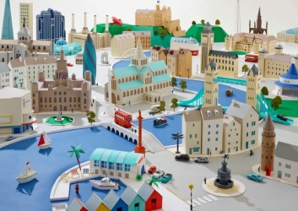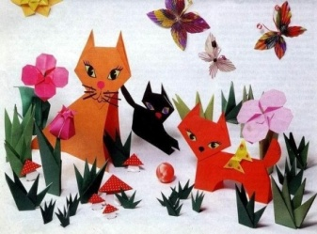
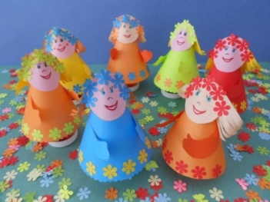
Там живут Бумажные жители.
Бумажным детям рассказываются «бумажные сказки»
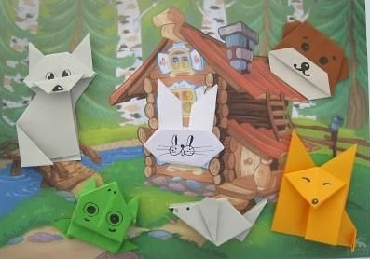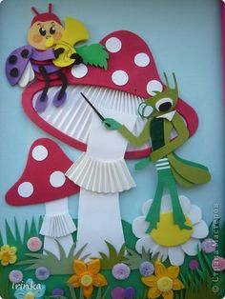

Бумажных жителей развлекают Бумажные музыканты.
Красивая страна - необычная! Неужели все это сделано из бумаги? Можете назвать, какие виды бумаги участвовали в строительстве Бумажной страны? /высказывания детей/
Мы с вами постоянно работаем с бумагой, но никогда не задумывались, а какие свойства бумаги делают ее такой, очень значимой, в жизни человека.
Давайте поэкспериментируем с бумагой и опытным путем выясним, какими свойствами обладает бумага. Подойдите к своим столам, сегодня в нашей научной лаборатории приготовлены для работы разные образцы бумаги.
Мы уже говорили, что бумага состоит из волокон целлюлозы. Сегодня мы их сможем увидеть и услышать.
Опыт1 «Бумага режется и рвется»
Задание: под цифрой 1 у вас лежат три бумажных прямоугольника. Давайте один из прямоугольников надрежем по линии; на второй - капнем из пробирки, с третьим - ничего не делаем.
Попробуйте разорвать каждый из прямоугольников. Все разорвались легко?
Вывод: бумага режется ножницами и рвется руками. Труднее всего, оказалось, разорвать целый прямоугольник. Надрезанный и мокрый разорвались легко.
Давайте рассмотрим места разрывов. Что мы увидели? /ворсинки, направленные в различные стороны/. Это и есть волокна.
Вывод: Бумага состоит из волокон целлюлозы
Вся ли бумага так легко режется и рвется? Для эксперимента берем бумагу под цифрой 2
Задание: Перед вами другой вид бумаги: картон тонкий и толстый . Разрежьте ножницами оба листа. Сначала режем тонкий лист. Теперь попробуем разрезать толстый картон. Какой картон было легче резать? Какой сделаем вывод?
Вывод: картон - толстая бумага: режется тяжелее. Бумага режется по легкости в зависимости от толщины.

Ребята, вы любите делать поделки из бумаги? Бумага имеет свойство, которое помогает делать нам самые необычные, интересные работы.
Опыт 2. «Бумага гнется, мнется»
Задание: Под цифрой 3 у вас лежат листы бумаги разной толщины. Возьмите альбомный лист, сложите лист на два прямоугольника, проведите по сгибу карандашом, четко определив линию сгиба. Разверните бумагу, попробуйте разгладить линию сгиба. Получилось? Эту же операцию повторим с картоном. Получилось разгладить линию сгиба? Какой можно сделать вывод?
Вывод: при сгибании на бумаге остается линия сгиба.
А что мы делаем, если у нас не удался рисунок - правильно, сминаем бумагу. Давайте сделаем бумажный комочек. А теперь попробуйте разгладить этот комок.
Вывод: бумага мнется, но не расправляется

Как красивы и изящны дома в Бумажной стране. Но можно ли построить настоящий жилой дом из бумаги? /высказывания детей/
Опыт 3. «Бумага не прочный материал»
Задание: Займемся строительством. Для этого расставим на столе имеющиеся у вас деревянные кубики недалеко друг от друга. На них положим бумажный листок. Он у вас под цифрой 4. Ровно лежит - не прогибается? Продолжаем строительство. Поставим на середину бумажного листа еще один кубик. Что произошло? /под весом бумажный лист прогнулся и кубик упал/
Подумайте, как изменить форму бумажного листа, чтобы под весом кубика он не прогибался, а кубик не упал? /высказывания детей/
Давайте лист сгофрируем, то есть сделаем из листа «гармошку». Положим её на кубики. Ставим на середину кубик. Что получили? Бумажный лист стал короче, но выдержал вес кубика, не прогибаясь. А где мы видели гофр? Правильно, это гофрированный картон. Из него делают упаковки
Какой можем сделать вывод: бумага прочная? Сомневаетесь?
Тогда дальше экспериментируем. Но сначала послушайте стихотворение В.Юракова.
Кораблик непрочный, кораблик бумажный
В потоке весеннем несётся отважно
К неведомым странам, в чужие места.
Кораблик бумажный с названьем – «Мечта».
Автор почему-то сказал про бумажный кораблик - кораблик бумажный, кораблик непрочный. Вы согласны с автором? /высказывания детей/
А ведь можно запустить в плаванье кораблики: не настоящие: символические - плоскостные, и проверить, можно ли отпускать в дальнее плаванье бумажный кораблик.
Опыт 4. «Бумага намокает»
Задание: Перед вами вырезанные силуэты корабликов: из салфетки, альбомного листа, картона и « маленькое море» в миске. Опустите в воду сначала кораблик из картона, затем из альбомного листка, последний - из салфетки. Но какое море волн. Давайте подуем на воду, создадим маленьких шторм. Что произошло? Какой сделаем вывод?
Вывод: тонкая бумага- салфетка, быстро намокла и распалась. Бумага более плотная - альбомная, картон - тоже намокает, но ей потребуется больше времени. Бумага боится воды, бумага материал не прочный.
Мы оставим высыхать наш лист и позже посмотрим, вернет ли лист свою первоначальную гладкую форму.
Бумага не прочный материал, для строительства не годится.

Конечно, бумага не годится для строительства. Но с ней весело играть. Предлагаю поиграть с бумажными самолетиками, которые вы сделали ранее.
Штурманам провести свои кораблики на «аэродром». По сигналу, штурманы поднимают свои «самолетики» - взлетают, «пролетают»/пробегают/ по группе с расправленными крыльями и отправляют свои бумажные кораблики на посадку. Игра повторяется 2 раза
Все самолёты приземлились? Мы оставляем самолетики на взлетно- посадочной полосе и продолжаем нашу научную работу.
Назовите свойство бумаги, которое помогло нам весело поиграть. /Она легкая, летит далеко, плавно приземляется/

Ребята, а вы знаете, что с помощью бумаги, можно привлечь внимание, при этом не говоря не слова?
Опыт 5 «Бумага издаёт звук»
Задание: Возьмите тетрадные листы под цифрой 5. Выполним простое движение: «стирка белья». Один лист сомнем медленно, другой быстро. Что услышали? /бумага шуршала/. В каком случае бумага издает громкий звук?
Попробуйте смять разные виды бумаги: газетный лист, альбомный лист, лист цветной бумаги . Какая бумага издает самый громкий звук?
Вывод: при смятии, трении – бумага издаёт звук. Звук возникает от трения волокон бумаги друг об друга.

Ребята, как вы думаете можно из непрозрачной бумаги сделать прозрачную? /высказывания детей/.
Опыт 6 «Бумага впитывает масло»
Задание: Под цифрой 6 у вас лежат листы белой и цветной бумаги. Для эксперимента мы возьмем один белый лист. Намочим ватку в растительном масле и протрем ею центр бумажного листа. Что произошло?
А теперь давайте посмотрим на цветной лист с нарисованной красивой бабочкой в центре через полученное промасленное окошко. Смогли увидеть бабочку? Какой можно сделать вывод?
Вывод: масло пропитывает бумагу, и она становится прозрачной.
На этом чудеса не заканчиваются. Возьмите второй лист белой бумаги и опустите его в воду. Пальчиками помогите ему полностью промокнуть. А теперь положите промокший лист на цветной. Что увидели?
Вывод: Материал, из которого состоит бумага (волокна целлюлозы) прозрачен всегда. Бумага белая не потому, что этот материал имеет белый цвет, а потому, что бумага поглощает лучи, и кажется нам белой. А мы, изменяя среду - добавляя на бумагу воду или масло делаем её не прозрачной, а просвечивающей. Свет начинает проходить сквозь бумагу, не испытывая значительных отклонений. Вследствие этого виден и текст и картинки.

Ребята, бумага имеет не только «нужные, полезные» свойства, но и опасные. Кто сможет назвать их? /высказывания детей/.
Опыт 7 « Бумага горит»
Это свойство бумаги я покажу вам сама. Смотрите внимательно, самостоятельно пока этот опыт проводить не советую. Как вы думаете, почему? /высказывания детей/.
Вывод: бумага горит.
С еще одним опасным свойством бумаги мы сталкиваемся нечасто, потому что работаем с бумагой аккуратно. А если отвлекаться, то бумагой можно порезаться. Да-да. А так как мы уже видели, что бумага состоит из волокон, то эти волокна остры и очень опасны. Такие раны долго заживают и болят. Но это свойство мы попробуем продемонстрировать.
Опыт 8 « Бумага- нож»
Задание: перед вами пластилиновая колбаска. Предлагаю сделать на ней разрез бумагой: всеми видами, что у нас сегодня есть: салфеткой, газетой, альбомный листом - разрез надо делать краем бумаги.
А теперь попробуем разрезать ножом из картона. Какой вид бумаги лучше режет пластилин?
Вывод: У бумаги есть режущее свойство

Подводим итоги: что узнали нового? Что вам запомнилось?
Выводы исследований.
1. Бумага бывает по своему строению тонкая и толстая.
2. Бумага бывает прочной и не прочной.
3. Бумага может резаться ножницами или разрываться руками.
4. Бумага боится воды.
5. При смятии бумага издаёт звук.
6. «Бумага впитывает масло»
7. Бумага горит
8. Бумага разлетается при ветре.
9. Бумага режется
10. При сгибании на бумаге остается линия сгиба.
11. Бумага после намокания и высушивания теряет форму, неравномерно уменьшаясь в размерах в местах намокания (коробится)
Итог: бумага очень ценное изобретение человека. Она с давних времен ценилась и ценится человеком. К бумаге надо относится с уважением. Бумажные книги надо читать аккуратно, не мять и не рвать листы .
Литература:
1. О.В.Дыбина «Занятия по ознакомлению с окружающим миром в старшей группе детского сада»
2 vivareit.ru «Самые интересные и увлекательные факты о бумаге»
3. kopilkaurokov.ru «Интересные факты о бумаге»

